

Presseinformation

Die Firma Nouvelles Carrières d‘Alsace (N.C.A) entscheidet sich erneut für Qualität von Liebherr

⸺

Die Wahl fiel auf eine leistungsstarke Maschine mit optimierten Beladezykluszeiten

Gesteigerte Produktivität mit einem Bagger der neuesten Generation 8

Nouvelles Carrières d’Alsace und Liebherr verbindet langjährige Partnerschaft

Nouvelles Carrières d'Alsace war auf der Suche nach einem neuen Liebherr-Bagger als Ersatz für seinen bisherigen Bagger R 944 C. Nach einer abschließenden Testphase fiel bei Nouvelles Carrières d'Alsace die Entscheidung für den R 945 G8, der über die gleiche Grabkraft wie der R 944 C verfügt.

Colmar (Frankreich), 27. August 2021 – Zwischen Nouvelles Carrières d'Alsace und Liebherr besteht bereits seit 1965 eine langjährige Partnerschaft. Diese historische Verbundenheit, die Qualität des Kundendienstes und die Möglichkeit, einen maßgeschneiderten Bagger zu bestellen, sind für Nouvelles Carrières d'Alsace entscheidende Kriterien bei der Wahl eines Liebherr-Baggers. Die Produktion in Frankreich in direkter Nachbarschaft steht in den Augen des Unternehmens für die Qualität der Maschinen.

Der R 945 G8: ein leistungsstarker und wirtschaflicher Raupenbagger

Der R 945 G8 ist acht Stunden am Tag im Einsatz. Er wird von einem einzigen Fahrer bedient und hauptsächlich für den Abbau von Granit aus dem Steinbruch verwendet. Dabei werden die Blöcke nach ihrer Größe sortiert und in Muldenkipper geladen, die sie direkt zu den Kunden transportieren. Der R 945 G8 zeichnet sich durch eine größere Flexibilität und Bewegungsgenauigkeit aus als der R 944 C und bietet dadurch mehr Produktivität und Komfort. Für zusätzliche Sicherheit sorgen die Ausstattung mit einer leistungsstarken LED-Beleuchtung und ein erweitertes Sichtfeld. Der R 945 G8 unterscheidet sich vom R 944 C durch einen niedrigeren Kraftstoffverbrauch. Nouvelles Carrières d'Alsace konnte bereits eine deutliche Kraftstoffeinsparung feststellen: Der R 945 G8 verbraucht mit 19 Litern/Stunde nur etwa halb so viel wie der R 944 C. Die Anwender können ihre zukünftigen Einsparungen übrigens mit dem [Spritsparrechner](https://www.liebherr.com/de/deu/specials/spritsparrechner/tool/kalkulator.html) selbst abschätzen.

Der richtige Bagger für die Anforderungen des Unternehmens

R 945 G8 ist nach den Vorgaben von Nouvelles Carrières d'Alsace konfiguriert. Er ist mit einem 6,15 Meter langen SME-Ausleger ausgestattet und wurde mit einem großen, verstärkten Speziallöffel geliefert, der optimal auf die Bedürfnisse des Unternehmens abgestimmt ist. Sein 2,60 Meter langer SME-Löffelstiel erleichtert das Beladen eines Sattelschleppers bis zum Muldenende. Nouvelles Carrières d'Alsace nutzt das LiDat-System, das es erlaubt, den Verbrauch seiner Liebherr-Flotte aus der Ferne zu überwachen und über die verschiedenen Anwendungen zu vergleichen. Besonders bezüglich Service, profitiert Nouvelles Carrières d'Alsace auch von der Nähe zum Produktionsstandort von Liebherr-France SAS in Colmar.

Über Nouvelles Carrières d'Alsace

Nouvelles Carrières d'Alsace ist ein französisches Unternehmen mit 10 Mitarbeitern, das 1965 gegründet wurde und seinen Sitz in Metzeral im französischen Département Haut-Rhin im Elsass hat. Das Tätigkeitsfeld ist vielfältig und umfasst den Abbau, die Gewinnung, die Zerkleinerung und den Verkauf von Schotter, Granit und Naturwerksteinen. Das Unternehmen arbeitet insbesondere mit dem Conseil Général du Haut-Rhin bei der Sicherung von Flussufern im Elsass durch Steinschüttungen zusammen.

Über die Firmengruppe Liebherr

Die Firmengruppe Liebherr ist ein familiengeführtes Technologieunternehmen mit breit diversifiziertem Produktprogramm. Das Unternehmen zählt zu den größten Baumaschinenherstellern der Welt, bietet aber auch auf vielen anderen Gebieten hochwertige, nutzenorientierte Produkte und Dienstleistungen an. Die Firmengruppe umfasst heute über 140 Gesellschaften auf allen Kontinenten, beschäftigt rund 48.000 Mitarbeiterinnen und Mitarbeiter und erwirtschaftete in 2020 einen konsolidierten Gesamtumsatz von über 10,3 Milliarden Euro. Seit seiner Gründung im Jahr 1949 im süddeutschen Kirchdorf an der Iller verfolgt Liebherr das Ziel, seine Kunden mit anspruchsvollen Lösungen zu überzeugen und zum technologischen Fortschritt beizutragen.

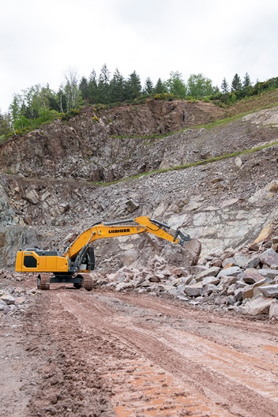Bilder

liebherr-crawler-excavator-r-945-g8-1.jpg  
Der Raupenbagger R 945 zeichnet sich durch seine gleichmäßig und präzisen Bewegungen aus.

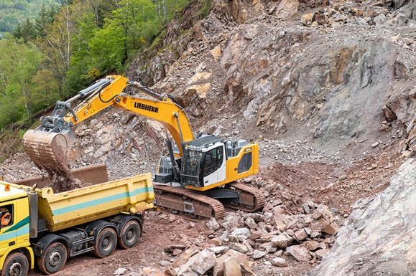

liebherr-crawler-excavator-r-945-g8-2.jpg  
Sein SME-Löffelstiel erleichtert das Beladen von Lastzügen bis zum Muldenende.

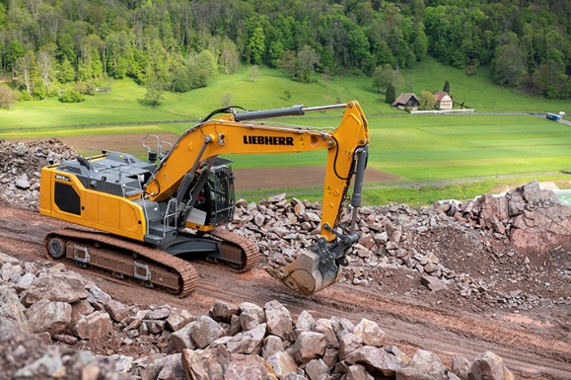

liebherr-crawler-excavator-r-945-g8-3.jpg  
Der R 945 G8 hat einen niedrigen Kraftstoffverbrauch. Liebherr-Kunden, die das LiDAT-System nutzen, haben die Möglichkeit, den Verbrauch ihrer Flotte aus der Ferne zu überwachen.

Ansprechpartner

Alban Villaumé  
Marketing-Manager  
Telefon: +0033 89 21 36 09  
E-Mail: alban.villaume@liebherr.com

Veröffentlicht von

Liebherr-France-SAS   
Colmar / Frankreich  
[www.liebherr.com](http://www.liebherr.com)